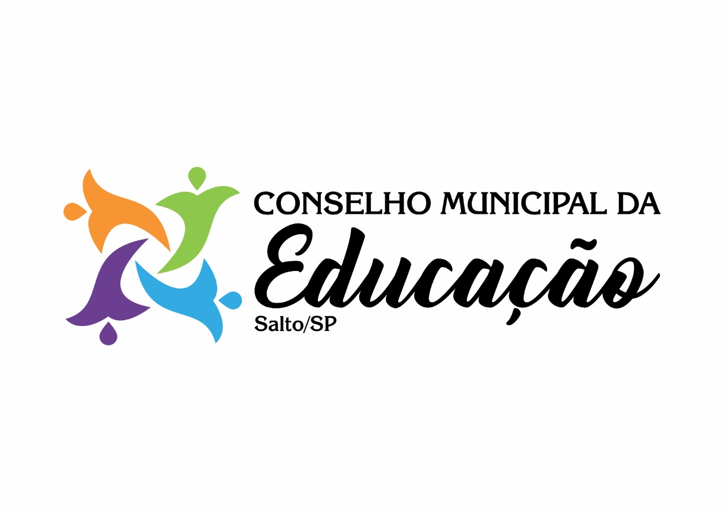
Ofício: 40/2021 Salto, 27 de maio de 2021
Assunto: Visita as unidades escolares da Rede Municipal e Educação Infantil Particular
Exma. Anna Christina Carvalho Macedo de Noronha Fávero
Venho por meio deste, informar a Vossa Excelência que o CME, irá visitar todas as unidades da rede municipal e as escolas de Educação Infantil particular, para verificação dos protocolos de segurança contra a COVID19, principalmente da rede municipal que tem programado o retorno das aulas no segundo semestre de 2021. Avisaremos com antecedência as datas, pois o CME vai precisar de veículo da Secretaria de Educação. Informamos que o CME, também irá nas Escolas Estaduais e Particulares para o mesmo propósito aproveitando a viagem a cada unidade. A nobre Secretária, poderá enviar um representante para acompanhar a visita.
Certa da costumeira atenção, despeço-me externando protestos de estima e consideração.
Cordialmente,
Evelize Assunta Padovani
Presidente CME/ Salto/SP
RG 11 502 730 0
EXMA: Anna Christina Carvalho Macedo de Noronha Fávero
SECRETÁRIA DE EDUCAÇÃO

